Con motivo del Día Internacional del Cáncer Infantil,
Viena Capellanes formará parte del #PañueloChallenge de la Fundación Aladina
- La cadena de restauración madrileña se suma, por cuarto año consecutivo, a este proyecto solidario aportando su granito de arena a la causa
- Esta iniciativa tiene como objetivo dar voz y visibilidad al cáncer infantil
- Viena Capellanes dará la opción de donar un euro en cada pedido para ayudar a la labor de Aladina
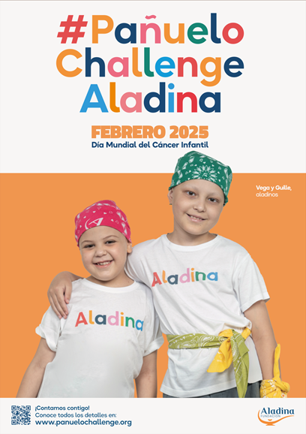
Madrid, 6 de febrero de 2025.- El próximo 15 de febrero se vuelve a celebrar el Día Internacional del Cáncer Infantil, y Viena Capellanes, cadena de restauración madrileña, colabora, por cuarto año consecutivo, con la Fundación Aladina.
Desde su creación, la iniciativa #PañueloChallenge de la Fundación Aladina ha conseguido sensibilizar a la sociedad y dar visibilidad al cáncer infantil, destacando la lucha de los niños que se encuentran en tratamiento. Cada 15 de febrero, colegios, hospitales, instituciones y empresas se llenan de personas que lucen pañuelos en sus cabezas como símbolo de apoyo y solidaridad.
Este año, las acciones solidarias llevadas a cabo por la fundación se concentrarán entre el 10 y 15 de febrero, especialmente el día 12 de febrero. Viena Capellanes se sumará una vez más a esta importante causa, y lo harán dando visibilidad al movimiento #PañueloChallenge a través de sus empleados del obrador y tiendas, que se pondrán un pañuelo para solidarizarse con los niños y sus familias. Además, en los 26 establecimientos de la cadena madrileña se llevará a cabo una campaña especial para invitar a los clientes a realizar una donación a favor de la Fundación Aladina al hacer sus pedidos. Por cada compra, los clientes podrán añadir 1 euro al total, que será destinado a los proyectos de apoyo de la Fundación.
Antonio Lence, director general de Viena Capellanes, destaca que “colaborar en iniciativas como esta es enormemente gratificante para nuestra empresa. Nuestros empleados se sienten orgullosos de contribuir con un simple gesto a una causa tan importante y que tiene un gran impacto”.
Además de la valiosa colaboración de Viena Capellanes, el #PañueloChallengeAladina es una iniciativa en la que pueden participar todos. Asimismo, se impulsa la difusión a través de las redes sociales, animando a todos a compartir su apoyo utilizando el hashtag de la acción.
Acerca de Viena Capellanes
Viena Capellanes es una empresa madrileña que fabrica y comercializa, a través de sus propios puntos de venta, productos de pastelería artesanal, platos preparados saludables y catering gourmet.

Actualmente cuenta con 26 establecimientos propios en Madrid, un obrador en Alcorcón, casi 45 Córner Viena en distintas empresas, una Escuela de Cocina y Repostería, el hotel Viena Suites, un servicio de catering para eventos corporativos y familiares; además de una propia página web y App de delivery “MyViena”, desde la que también comercializa sus productos.

Viena Capellanes fue fundada en 1873 por D. Matías Lacasa y posteriormente adquirida por Manuel Lence. La gestión de la empresa continúa llevándose íntegramente por la familia Lence más de 110 años después. Viena Capellanes es sinónimo de calidad, tradición, capacidad de adaptación al cambio y pasión por sus clientes.
Acerca de la Fundación Aladina, una nueva manera de atender a los niños con cáncer
La Fundación Aladina acaba de celebrar sus 18 años de vida convertida en la fundación de referencia en nuestro país en el apoyo a los niños y adolescentes con cáncer y sus familias, tanto en el número y grado de innovación de sus terapias, como en reconocimiento del tejido social español. Aladina atiende cada año a más de 2.000 niños y sus familias -20.000 desde sus inicios en 2005- en los 20 hospitales de España en los que colabora a través de sus programas de apoyo integral, emocional, psicológico y material, y sus intervenciones en hospitales.
Con Aladina llega a España un innovador modelo de acompañamiento y apoyo a los niños con cáncer, hasta ahora desconocido en España, en el que el tratamiento médico va indisolublemente de la mano de la risa, el juego y el amor. Un planteamiento que repercute de manera especialmente positiva en los adolescentes, hasta hace unos años los grandes olvidados en el tratamiento del cáncer.
La labor de Aladina se plantea en torno a tres ejes fundamentales, el apoyo emocional, que se traduce en el acompañamiento de los pacientes y sus familias a lo largo de todo el recorrido del tratamiento, el apoyo psicológico, a través de la atención gratuita y personalizada a los niños y adolescentes con cáncer y sus familias, y el material, con importantes reformas y mejoras en hospitales públicos para hacer más llevaderos los largos periodos de ingreso o sufragando gastos derivados de la enfermedad a familias con pocos recursos.
Para más información:
Actitud de Comunicación
Mirella Palafox
mirella.palafox@actitud.es / viena.capellanes@actitud.es
91 302 28 60

